Паспорт восхождения

Памир-Алай, ущелье Дугоба
Вершина Конструкторов 4100 (GPS 4445), по северному контрфорсу восточного гребня
Предлагается 3Б кат./сл., первопрохождение
Характер маршрута скальный
Перепад высот 350 метров; протяженность 900 метров
Средняя крутизна 40°; крутизна стенной части 70°
Использовано закладных элементов 20
Из них оставлено на маршруте: 0
Ходовых часов команды: 3
Руководитель: Кашевник А.А. КМС
Участник: Тюлюпо А.В. 1 разряд
Тренер: Ермачек Ю.В. МС
Выход на маршрут и возвращение 06.08.2015

Общая характеристика вершины и маршрута.
Пик Конструкторов представляет интерес, в первую очередь, южной стеной, с тремя маршрутами 5Б категории трудности, спуск с которых проходит по маршруту 3Б, по северному гребню. Новый маршрут проходит восточнее этого гребня, по контрфорсу, выводящему на гребень, соединяющий пики Конструкторов и Калькуш.
Маршрут достаточно монолитен, по сравнению с другими скальными тройками в районе и несколько сложнее другой 3Б на ту же вершину.

Подход
Маршрут ходится из ущелья Калькуш. Из А/Л Дугоба спуститься вниз по дороге и перейти через мост в старый лагерь. От нижних домиков лагеря начинается тропа, которая выводит в ущелье Калькуш. Отсюда подъем проходит по левой (орографически) стороне ущелья – по прерывающимся тропам, высоко над рекой (через 1км пути можно спуститься и продолжить движение по устью реки). Лагерь можно установить в конце большого луга «Солнечная поляна» (порядка 4 часов пути) перед началом моренных валов. Отсюда продолжать движение между моренными валами до следующего луга, по которому двигаться вправо, до осыпного желоба между моренным валом и северо-восточным гребнем пика Конструкторов. Желоб выводит к осыпному склону, на котором видна тропа на седловину (начало гребневой 3Б). Ориентиром начала маршрута служит большой треугольник, отделенный от контрфорса камином с осыпью. Маршрут начинается от основания этого камина.

Техническая характеристика маршрута

R0-R1 50м 70° IV. Влево-вверх, через серию стенок-полок, до осыпного желоба.
R1-R2 55м 45° II. Вправо по камнеопасному желобу до двух гребней. Продолжать движение по левому (первому по ходу).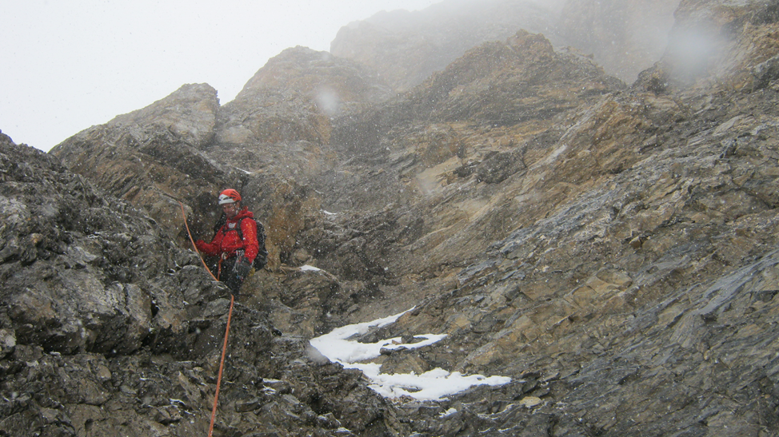Конец участка R1-R2 и начало участка R2-R3.
R2-R3 30м 50° III. Вверх по гребню и по полкам справа от него, до большой осыпной полки. По ней вправо 5 метров, до основания крутого внутреннего угла. (Не путать с широким камнеопасным кулуаром, начинающимся чуть дальше по полке.
R3-R4 45м 75° V. Внутренний угол, периодически переходящий в камин.
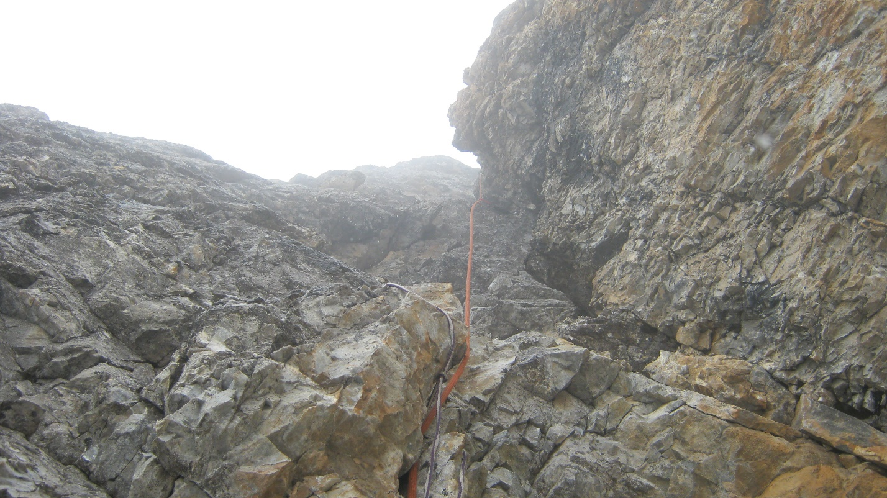Начало участка R3-R4
R4-R5 10м 70° IV. По стенке выйти на гребень.
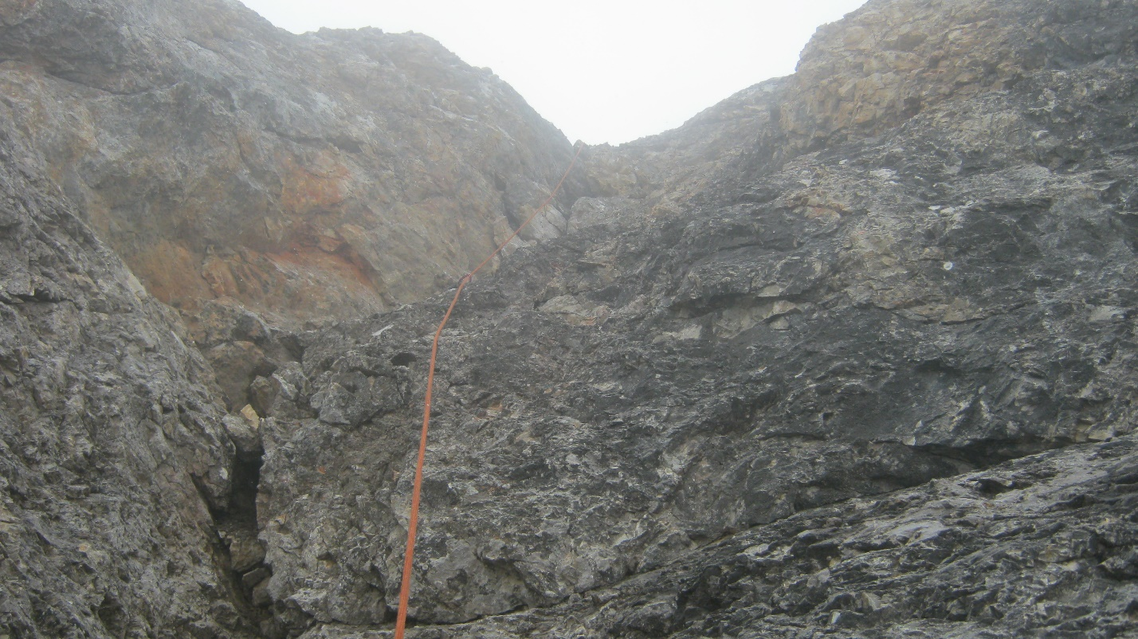
Участок R4-R5
R5-R6 400м II-IV. Вправо по гребню. В основном пешком, через 200 метров – жандарм, который обходится справа по полке и стенке (10м III). Еще через 100м – еще одна короткая(5м) троечная стенка. Выход на вершинную башню – с севера, 5м 85° IV+.

Спуск
«Спусковая»3Б выходит на восточный гребень в 70 метрах от вершины. Отсюда два дюльфера (есть хорошие «балды» под петли) по 40 метров, до осыпных полок. По ним вниз вдоль гребня, затем направо в осыпной кулуар.

